Проект «Этот удивительный космос»

Воспитатель: Карпушова А. И.

Тип проекта: познавательно – творческий, игровой.
Вид проекта: групповой
Продолжительность: краткосрочный – 1 неделя.
Участники проекта: воспитатели, дети, родители.
Интеграция областей: познавательное развитие, речевое развитие, социально – коммуникативное развитие, физическое развитие, художественно – эстетическое
Предполагаемый продукт проекта: выставка творческих работ детей,
выставка работ семейного творчества; презентация, коллективная работа.
Актуальность: Несколько десятков лет назад мало кто из вчерашних мальчишек не хотел стать космонавтом. Эта мечта совсем не актуальна для современных детей. Тем не менее современные дошкольники задают много вопросов о космосе, космическом пространстве, космонавтах, так как всё неведомое, непонятное, недоступное будоражит детскую фантазию. Космические пираты, звездные войны и другие инопланетные существа – герои их любимых мультфильмов. Вымышленные персонажи дезинформируют дошкольников, рассказывая о несуществующих планетах. Поэтому важно грамотно выстроить работу по формированию у детей представлений о космосе.
Данный проект направлен на обогащение познавательно-эстетической компетентности старших дошкольников, поможет систематизировать полученные знания и применять их в различных видах деятельности, сформировать конструктивные навыки.
Проблема.
- Поверхностные знания детей о космосе, первом человеке, полетевшем в космос, о существовании праздника в России – Дня Космонавтики.
- Недостаточное внимание родителей к российскому празднику – Дню Космонавтики.
Цель проекта: формирование у детей старшего дошкольного возраста представлений о космическом пространстве, солнечной системе и освоение космоса людьми.
Задачи:
Для детей:
- систематизировать детские представления о Вселенной, Солнечной системе и ее планетах, о космических полетах, о космонавтах
- развитие познавательных и интеллектуальных способностей детей, их творческого потенциала;
- Воспитание патриотических чувств, чувства гордости за достижения отечественных ученых и космонавтов;
- воспитание коммуникативных навыков, дружеских взаимоотношений.
Для родителей:
• стимулировать творческую активность родителей через участие в конкурсах, мероприятиях, досугах;
• способствовать установлению партнерских отношений родителей и педагогов в вопросах воспитания и образования детей;
• установление дружеских связей с другими родителями, что ведёт к объединению по интересам;
• возможность работать в среде, которая побуждает к получению новых знаний и умений;
Для педагогов:
• обеспечить реализацию воспитательных, развивающих и обучающих задач через освоение детьми образовательных областей;
• создать условия для самостоятельной и совместной со взрослыми деятельности детей в рамках реализуемого проекта;
• пополнение и обогащение методического, дидактического и наглядного материала по теме «Космос».

Предполагаемые результаты.
Дети:
- Сформированность элементарных представлений о космосе, летательных аппаратах, космонавтах.
- заинтересованность детей информацией о космосе, проявление их познавательной активности: вместе с родителями, педагогами дети испытывают желание находить информацию по данной теме;
- частичная сформированность нравственно-патриотических чувств в процессе реализации проекта;
- рассказывают и делятся своими знаниями с другими детьми, с взрослыми;
- реализованы потребности детей в продуктивных видах деятельности.
Родители:
• приобретение родителями знаний и практических навыков при взаимодействии с ребенком;
• обмен опытом семейного воспитания;
• становление партнерских отношений родителей и педагогов в совместной организации жизни группы.
Педагоги:
• систематизация и повышение качества работы с детьми по развитию познавательно-исследовательских способностей через различные виды продуктивной деятельности;
• повышение уровня педагогической компетентности в освоении современных образовательных технологий (метод проектов);
СОДЕРЖАНИЕ ПРОЕКТА
Этапы реализации проекта
Подготовительный:
- анализ предметной среды группы;
- выявление первоначальных знаний детей о космосе;
- формулирование целей и задач проекта;
- планирование деятельности на различных этапах проекта;
- разработка примерных конспектов занятий, бесед и развлечений;
- информирование родителей о предстоящей деятельности, привлечение их к участию в осуществлении реализации проекта;
- подбор литературы о космосе, презентаций, фотографий, плакатов, атрибутов.
- изготовление дидактических игр, пособий, раскрасок, трафаретов и др.
- подбор п/игр, упражнений для пальчиковой гимнастики.
Основной этап - непосредственная реализация проекта по образовательным областям
1. Речевое развитие
Беседы.
«Что такое космос».
Цель: дать детям представление о планетах солнечной системы, солнце, звёздах, первом полете в космос, выяснить знания детей по данному вопросу.
«Голубая планета - Земля».
Цель: объяснить детям, что такое телескоп, космическое пространство, показать, как прекрасна наша Земля из космоса.
«Луна - спутник Земли».
Цель: выяснить представления детей о Луне, месяце, расширять знания о лунной поверхности, атмосфере.
«Планеты Солнечной системы».
Цель:
- дать детям представление о планетах солнечной системы;
- закреплять знания детей о порядке расположения планет относительно Солнца, их величине;
- развивать у детей интерес к научному познанию космического пространства.
«Солнце - источник жизни на Земле».
Цель: уточнить знания детей о солнце, его форме; пояснить из чего оно состоит.
«Первый в космосе».
Цель:
- познакомить детей с историей покорения космоса и первым космонавтом;
- воспитывать чувство гордости за первых покорителей космоса;
- воспитывать чувство патриотизма.
ООД по развитию речи «Придумывание рассказа на тему «Космическое путешествие».
Чтение художественной литературы
- Я.К. Голованов «Дорога на космодром»,
- В. Кащенко «Созвездие драконов»,
- П.О. Клушанцев «О чём рассказал телескоп»,
- О.А. Скоролупова «Покорение космоса»,
-Ю. Нагибин «Рассказы о Гагарине»
- Н. Носов « Незнайка на луне»,
- стихотворения о космосе: Е. Новичихина «Космонавты»
Ю. Макарова «Неудачный полет»,
- загадки о космосе.
2. Художественно-эстетическое развитие.
Лепка
Тема: «Солнечная система»
Цель: закрепить лепку круглых, овальных форм предметов; развивать моторику рук; прививать желание больше узнать о космосе, доводить начатое дело до конца, учить объединять вылепленные детали в одно целое.
Рисование
Тема: «Удивительный космос».
Цель: продолжать знакомить детей с праздником - Днем Космонавтики; учить детей изображать космическое пространство, передавая в рисунке характерные особенности космоса, рисовать звездное небо, продумывая композицию и содержание рисунка, используя пространство переднего и заднего плана.
Рисование по трафаретам.
Раскрашивание раскрасок.
Конструирование
Тема: «Космодром».
Цель: формирование представлений и расширение полученных знаний, и конструктивных навыков, умение создавать замысел и реализовывать его; продолжить учить детей создавать из различных видов констр-ров (деревянный строитель, ЛЕГО) космические аппараты; развивать фантазию, воображение.
Аппликация
Тема: «Полет в космос».
Цель: учить передавать форму ракеты, применяя прием симметричного вырезывания из бумаги, закреплять умение дополнять картинку подходящими по смыслу предметами; развивать чувство композиции, воображение.
Музыкальная деятельность. Слушание песни «Знаете, каким он парнем был!»
Игра на музыкальных инструментах: «Космическая музыка», «Космический оркестр» (в свободной деятельности).
Театрализованные игры «Космическая сказка», «Космические фантазии» (настольный театр): самостоятельная деятельность детей.
3. Познавательное развитие
ООД «Космос далекий и близкий».
Цель:
- закреплять и систематизировать знания о Космосе;
- уточнить знания об исследованиях Вселенной, о космонавтах;
- воспитывать чувство патриотизма, гордость за свою страну, чувство доброжелательности к жителям других планет.
ООД по ФЭМП на тему «Полет к звездам».
Цель: Развивать мышление, стимулировать желание детей к познанию мира живой природы.
Просмотр видеороликов «Подготовка Гагарина к полету», «Белка и Стрелка», М/ф о Гагарине (Ютуб).
Викторина «Этот удивительный космос!»
4.Физическое развитие
Подвижные игры.
«Ждут нас быстрые ракеты», «Невесомость», «Космическая Эстафета», «Солнышко и дождик», «Солнце-чемпион», «Ракетодром», «Космонавты».
Физкультурный досуг. «Здоровье, как у космонавта!»
Цель: развитие выносливости средствами физических упражнений смешанного характера.
Физкультминутки.
Пальчиковая гимнастика.
5. Социально-коммуникативное развитие
Дидактические игры.
«Восстанови порядок в Солнечной системе», «Найди лишнее», «Подбери созвездие», «Найди недостающую ракету», «Добавь словечко», «Куда летят ракеты».
Сюжетно-ролевые игры.
«Космонавты тренируются»
Цель: расширить тематику сюжетных игр, познакомить с работой космонавтов в космосе, воспитать смелость, выдержку, расширить словарный запас детей: «космическое пространство», «космодром», «полет», «открытый космос»
«Больница для космонавтов»
Цель: формировать умение детей делиться на подгруппы в соответствии с сюжетом и по окончании заданного игрового действия снова объединяться в единый коллектив. Отображать в игре знания об окружающей жизни, показать социальную значимость медицины; воспитывать уважение к труду медицинских работников, закреплять правила поведения в общественных местах.
«Космодром»
Цель: способствовать развитию умения расширять сюжет на основе полученных знаний на занятиях и в повседневной жизни, обогатить опыт детей знаниями и игровыми умениями, которые позволят им в дальнейшем самостоятельно организовывать игру; формирование умений комбинировать различные тематические сюжеты в единый игровой сюжет.
Индивидуальная и групповая работа:
- развитие мелкой моторики (раскрашивание картинок о космосе), работа с трафаретами;
- собирание пазлов (тема «Космические пазлы»), разрезных картинок;
- выкладывание картинок из счетных палочек.
- индивидуальная работа по развитию речи: игра "Скажи наоборот", «Назови лишнее», по обучению грамоте (составь схему предложения, «Сколько слов в предложении?», составь схему слова и т.д.- использовать речевой материал на «космическую» тему).
Взаимодействие с семьями воспитанников.
- Привлечь родителей к совместному с детьми изготовлению творческих работ на тему «Удивительный космос».
- Помощь родителей в подборке художественной литературы, энциклопедий, дид/игр, наглядного материала по теме проекта.
- Ознакомление родителей с ходом реализации проекта (выставки детских работ, работ семейного творчества, размещение фотографий, отражающих мероприятия, проведенные в группе по теме проекта, в родительском чате, в группе ВК.
- На информационном стенде размесить консультацию «Что можно почитать детям о космосе?»
3 этап: заключительный
- Организация выставки творческих работ «Удивительный космос» (совместная работа детей и родителей)
- Выставка детских работ (рисование, аппликация, лепка) на тему «Космос».
Итог.
В ходе реализации проекта дети получили представления о планетах Солнечной системы, о Земле как планете: форме, размере, движении вокруг Солнца и своей оси, узнали имя первого космонавта Земли, а также других космонавтов и конструкторов. Данный проект позволил развить творческую активность детей и родителей, воспитать патриотические чувства у дошкольников.

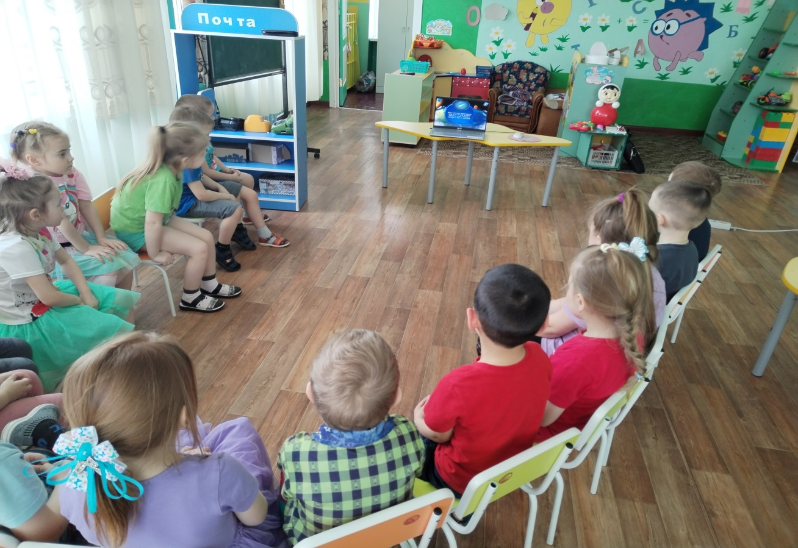
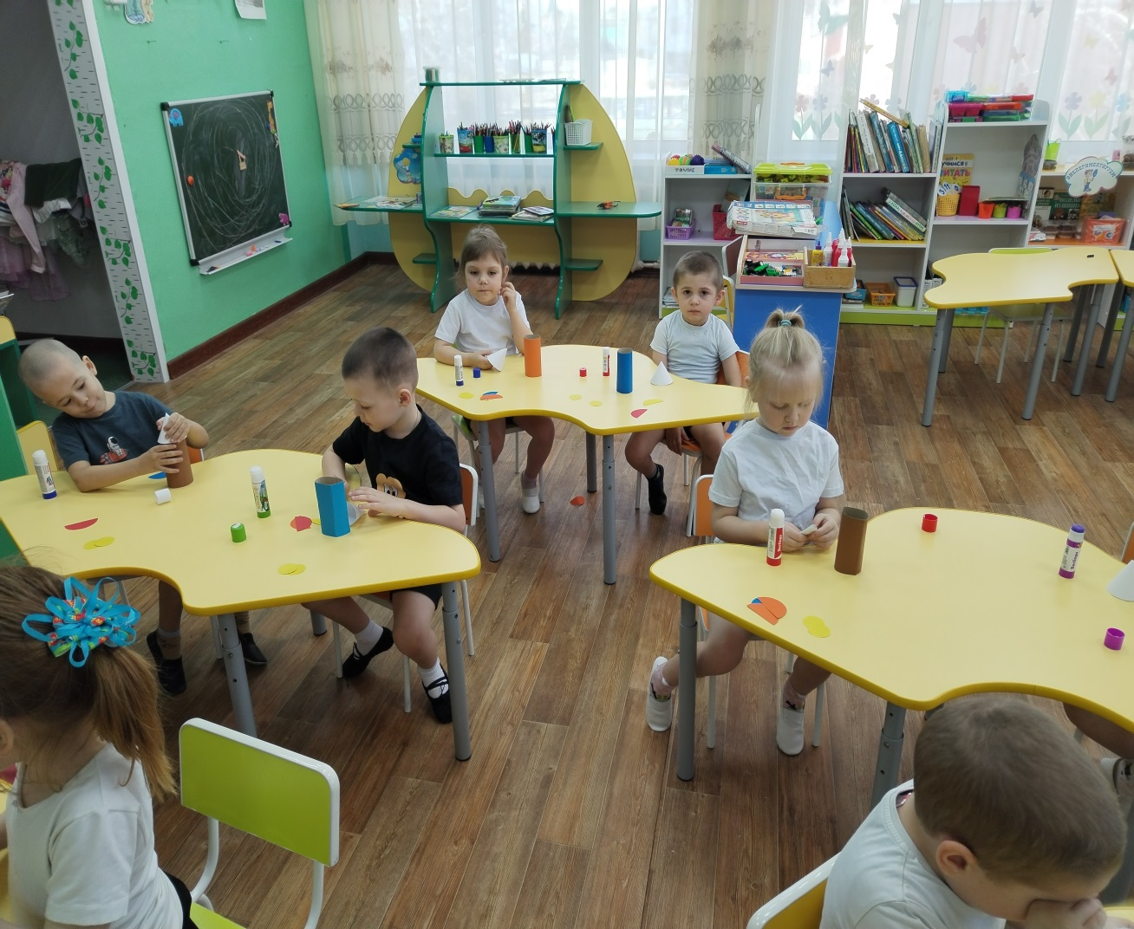
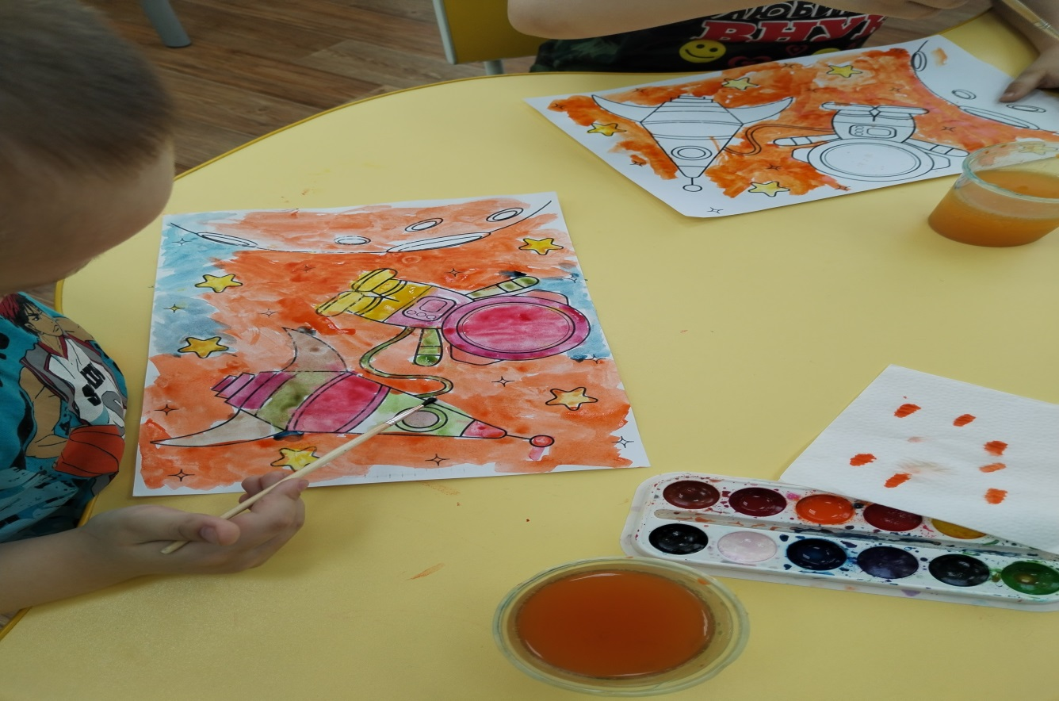
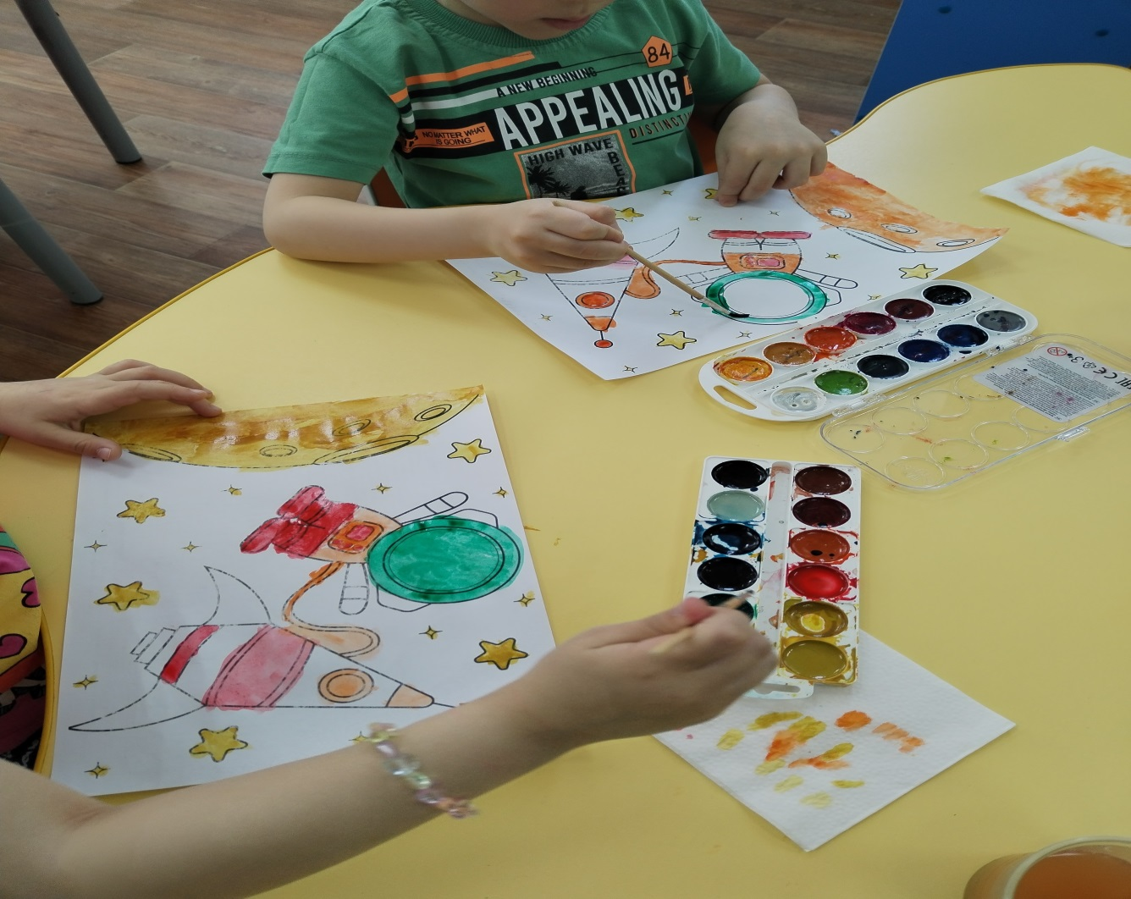
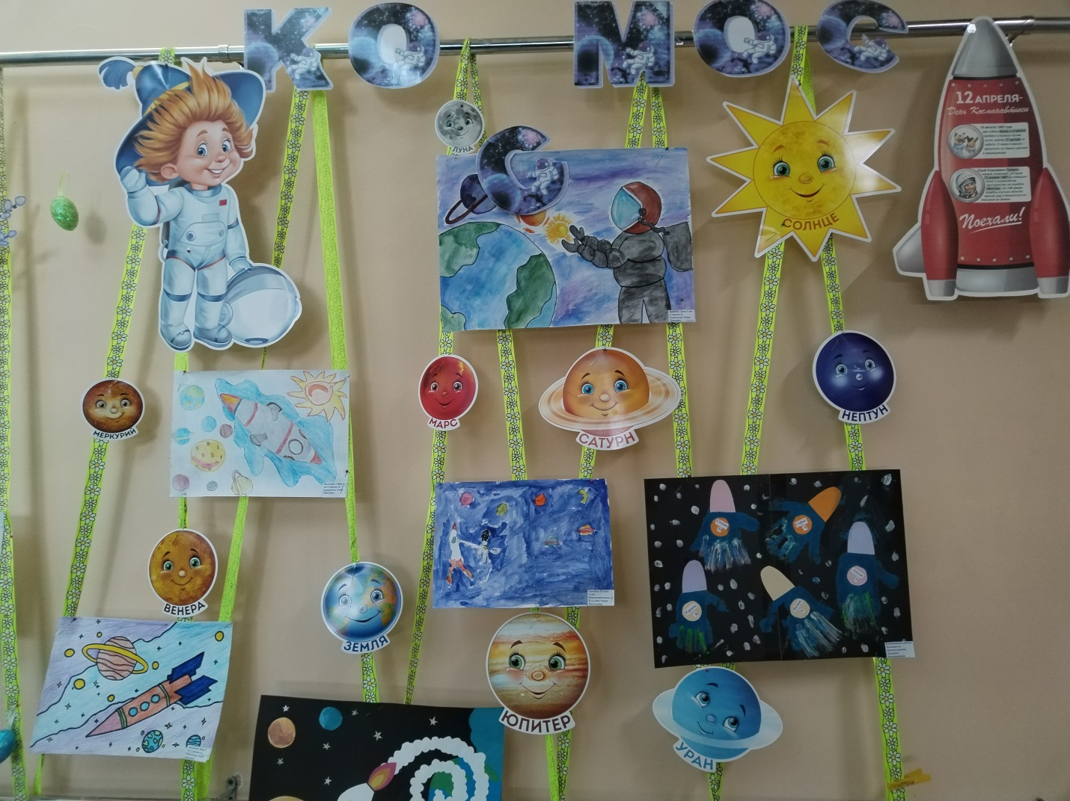

Литература:
1. Ельцова О.М.. Технология познавательной деятельности -С-Петербург, 2020.
2. Г.Юрмин, А.Дитрих. Потомучка. Веселая энциклопедия.- Москва, 1999.
3. Калашников В. О звездах и планетах.
4. Космос. Детская энциклопедия. -Москва, 2000.
5. Леонов А. Я выхожу в космос.- Москва,1985.
6. Левитан Е.П. Малышам о звездах и планетах.- Москва,1981.
7. Почемучка. Под ред. А.Алексина.- Москва, 1992.
8. Скоролупова О.А. Покорение космоса. – 2-е изд., Москва, 2007
9. Голицына Н.С. Конспекты комп.-тематич-ких занятий. Старщая группа-М., изд-во Скрипторий. 2020
10. Сочеванова.Е.А. Подвижные игры для старщих дошкольников- С-Пб, Детство-пресс. 2019
11. Леонова Н.Н. Худож- эстетическое разв-е детей в старщей группе. Перспективное планирование -С-Пб, Детство-пресс. 2019.

